Kerkdienst in de serie ‘De eeuwige pelgrim’ over het thema ‘op weg zijn’, gehouden op zondag 26 juli 2020 in de Hooglandse Kerk. Voorganger ds. Margreet Klokke

O God,
Van kindsbeen aan
kunnen wij al
vertrouwd zijn
met u.
Dan waren er
mensen
die ons uw naam
leerden,
ons uw verhalen
vertelden,
ons voorgingen
in gebed.
Dat wij u
toch niet ontgroeien,
niet te groot worden
om uw
vaderlijke hand
te pakken,
kind aan huis
bij u te zijn,
zo bidden wij:
KYRIE

Een hand pakken
of er een geven –
wij zijn het
van jongs af aan
gewend.
Zonder woorden
geven wij elkaar
zo licht en liefde.
Een hand in de hand
bevestigt
het grotere verband
waar wij in
opgenomen zijn.
Dat het toch
niet teveel knaagt
aan ons besef
van gemeenschap
dat wij nu
al zo lang
afstand
moeten bewaren
van elkaar,
zo bidden wij:
KYRIE

Wie een hand
uitsteekt
naar een ander
maakt zich
kwetsbaar
letterlijk
en figuurlijk,
vandaag
beseffen wij dat
meer dan ooit
wereldwijd.
En zo is er
altijd de verleiding
om de hand
in de zak te houden,
en niet meer te doen
voor een ander
dan nodig.
Dat er toch
besef groeit
hoe wij wereldwijd
met huid en haar
met elkaar
verbonden zijn,
zo bidden wij:
KYRIE

Preek over Johannes 5: 1-9a en 14: 6,7

Sinds ik aan deze kerk verbonden ben, geef ik elk jaar de zogenaamde ‘Kerncursus’. In de eerste helft daarvan wordt er stil gestaan bij de bijbel en de vraag hoe je dit boek leest. In de tweede helft wordt er stil gestaan bij de geloofsbelijdenis en de vraag hoe je je daar zelf toe verhoudt. Aan het einde van de cursus nodig ik de groep altijd uit om op een zaterdag naar de kerk te komen en elkaar het eigen geloofsverhaal te vertellen. Dat hoeft niet, het mag, het is een extra voor wie wil. Dit jaar waren er vier mensen, die de uitnodiging aannamen. Twee van hen waren in de twintig, twee van hen rond de zeventig. Vorige week zaterdag deden zij hun verhaal.
Bij alle vier was het vertrekpunt hun doop. Dat was het moment, waarop zij om zo te zeggen scheep waren gegaan, en als de Pilgrimfathers aan een onzekere reis begonnen. Ook al bevond de een zich al langer op de levenszee dan de ander, hun verhaal over hoe ze soms wel en soms niet met God waren gevaren was voor elk van hen even kostbaar. En het was aangrijpend erover te vertellen. Want dat hadden ze eigenlijk nog nooit gedaan. Er wordt ook niet zo vaak naar gevraagd. Mensen willen meestal wel iets weten van je familiegeschiedenis. Ze zijn vaak ook benieuwd naar je werkverhaal. Maar ze komen niet aan wat daar onder ligt: hoe je je ontwikkeld hebt ten opzichte van de diepste vragen van het leven – wat je draagt, wat je inspireert, en wat je kompas is.
Bij alle vier waren er ups en downs geweest, onderweg. Er waren periodes waarin ze als vanzelfsprekend doorgingen in de richting van hun opvoeding, en tijden waarin ze zich losmaakten, twijfelden, of opnieuw begonnen te zoeken. Soms hadden ze wind mee gehad, en soms was het ook helemaal windstil geweest. Dan kwamen ze niet voor- of achteruit. Er zat even geen leven, geen beweging in hun verhouding tot de diepste vragen, het geheim van de Eeuwige. ‘Ik was 42’, vertelde een van hen, ‘en vond mezelf na een ziekenhuistraject treurend op de bank terug.’ Over zo’n moment gaat het verhaal dat gelezen is uit het evangelie naar de beschrijving van Johannes.
Jezus is in dat verhaal in Jeruzalem voor een feest. Voor hij zich naar de tempel begeeft om dat te vieren, maakt hij een omweg langs een buitenwijk, waar zich een geneeskrachtig bad bevindt. Een soort Elysium, u kent dat ‘magische wellness centrum’ wel, in Bleiswijk. Je kunt erheen als je jezelf voorbijgelopen bent, om weer bij te komen. Dit bad heet Betzata, huis van de olijfbomen. Vredig klinkt dit. Paradijselijk. Het is er een drukte van belang. Het ligt er vol mensen, die op krachten moeten komen. Onder hen een man. Hij heeft geen naam. Het is zomaar iemand. Een Elkerlyc. Iedereen zou hem kunnen zijn, op zijn plaats in het verhaal terecht kunnen komen. Hij ligt al achtendertig jaar in het huis van de olijfbomen. Achtendertig jaar. Johannes gebruikt zo’n getal nooit zomaar. Het is bijna veertig jaar. Zolang was het volk Israël op weg uit Egypte naar het beloofde land. Veertig jaar, dat is een periode van beproeving. Een leertijd. Bij de man is deze periode al bijna voorbij zonder dat er iets veranderd is. Hij is geen stap verder gekomen. En misschien geldt dat wel niet alleen voor hem, maar voor meer van Gods kinderen. Dan lig je wel onder vijf zuilengangen bij stromend water – allebei beelden voor de Thora, dat boek dat je verder kan helpen op je weg met God en de mensen – maar je kunt er niet bij komen. Er staat iets tussen.
In de verhalen van de vier van vorige week zaterdag hoorde ik, wat er vandaag tussen een mens en de inspiratiebron van de schriften in kan staan. Vaak is dat een godsbeeld, dat wringt, met het leven. ‘Wie eigenlijk God was kwam voor mij in mijn jonge jaren niet echt uit de verf’, zei een van hen. ‘God als opperwezen vond ik moeilijk te begrijpen voor een wereld die net aan het opkrabbelen was na meer dan vijftig miljoen doden in de oorlog en voor mijn familie die mijn jongere broertje op zevenjarige leeftijd had verloren.’ Anderen waren ook gaan twijfelen door ervaringen met ziekte en dood. Hoe konden ze dit rijmen met een goede God, van wie verteld werd dat hij alles zag, alles wist en alles kon? Zo kwam er afstand tussen hen en de bron van de traditie. Bij de man in het verhaal uit het evangelie is dat al achtendertig jaar het geval. Hij kan almaar niet bij het water komen. Dan ziet Jezus hem en vraagt: Wilt u gezond worden?
Wat een vraag. Natuurlijk wil de man dat. Wie zou dat nu niet willen, in zijn plaats? Daar zit hij nu juist op te wachten! Ja, is dat zo? Ik ken mensen, die zich hechten aan negatieve ervaringen. Hun boosheid of verdriet erover worden een deel van wie ze zijn. Van hun identiteit. Ze moeten er altijd weer over vertellen. Soms maakt deze negatieve ervaring, dat hun ziel zich toesluit. Ik moet nu denken aan twee bekende Nederlanders. Eén van hen vertelde op de televisie van de dood van z’n eerste vrouw, de ander van die van zijn moeder. Rationeel en emotioneel konden ze dit niet verenigen met het bestaan van God. Daarom hadden ze afscheid genomen van de christelijke traditie en ze waren daar trots op. Ik zag dat hun ziel dicht zat, er was nog geen kiertje te bekennen. Wil je beter worden, wil je verder komen op je levensweg, niet alleen in materieel maar ook in geestelijk opzicht? Dat is een vraag, die gesteld móet worden.
In antwoord erop komt de man in Betzata met een verhaal. Een klacht. Heer, als het water gaat bewegen heb ik niemand om mij erin te helpen. Ik probeer het wel, maar altijd is een ander al vóór mij in het water. Ik heb niemand, zegt de man. Ik heb geen mens, staat er letterlijk. Blijkbaar is dat nodig. Je hebt een mens nodig, om je los te wrikken als je bent vast gelopen met de grote vragen van leven en geloven. Dat hoorde ik ook, in de verhalen van de vier afgelopen zaterdag. Mensen waren beslissend geweest. De een had een zetje gekregen van een dominee. De ander van een diacones in het ziekenhuis. Voor een derde had de warme gemeenschap hier in deze kerk het verschil gemaakt. En een vierde vertelde van een oom, die haar zo geholpen had. ‘Mijn begrip van God is veranderd door mijn e-mailgesprekken met hem’, zei ze. ‘Ik verbeeld me God niet meer als persoon, ik ervaar hem in momenten, in mensen en dingen om me heen.’
Ik heb geen mens, zei de man. En ook al is de pelgrimsweg er een, die alleen gegaan moet worden, zònder af en toe een mens red je het niet. Het woord moet af en toe vlees worden, de thora moet handen en voeten krijgen, wil dit boek een bron van inspiratie voor je kunnen zijn. Heer, zegt de man tegen Jezus, ik heb geen mens die mij helpt om de afstand tot het water te overbruggen. En dan is er na achtendertig jaar eindelijk zo’n mens. Jezus is er, het vleesgeworden woord van God. Hij zegt: Sta op, neem uw mat op en loop.
Sta op. Wat bijzonder dat hij dít zegt tegen een man die al achtendertig jaar stil ligt. Kennelijk ziet Jezus meer dan wat voor ogen is. Hij ziet de kier in de man zijn ziel. Zijn verlangen. Daarop geeft hij hem zijn vertrouwen. En dat is genade, vertrouwen krijgen, ondanks alles. Het is de kern van de christelijke traditie. Sta op! zegt Jezus. En de man - hij pakt zijn slaapmat op en loopt. De eeuwige pelgrim kan verder. Hij is weer zichzelf, hij is op weg. Dankzij een mens.
Maartje, die zich vandaag verbindt met de christelijke traditie, eindigde haar verhaal met: ‘Ik stel me voor dat ik mijn geloof altijd zal blijven ontwikkelen door de ervaringen die ik zal meemaken en de mensen die ik zal ontmoeten; dat ik zal blijven leren en hopelijk ook zal blijven groeien’. Met andere woorden: Dat ik nu belijdenis doe betekent niet dat ik er ben, maar dat ik op weg ben.
Op weg als Abraham, die van het beloofde land nooit meer dan een stukje grond zo groot als een graf in bezit kreeg. Op weg als Mozes, die het beloofde land alleen uit de verte heeft gezien. Op weg als Jezus, van wie de pelgrimstocht naar Jeruzalem uitkwam op Golgotha en in een leeg graf. Allemaal verhalen waar je aan ziet: Het gaat niet om het doel, het gaat om de weg. Ja, de weg ìs het doel. De langzame groei, onderweg, in je verhouding met de Eeuwige, en daardoor met de mensen om je heen.
Dat zie je nog het meest helder aan het verhaal van Jezus. Je hoort bijna niets over zijn familie of werkgeschiedenis. Niemand heeft het nodig gevonden om te vertellen hoe hij eruit zag en hoe zijn materiële omstandigheden waren. Je hoort alleen van de diepste laag van zijn leven, zijn verhouding tot God en wat voor invloed die heeft op zijn leven met de mensen. Vanaf het begin gaat hij zijn weg met de Eeuwige. Hij ontvangt Gods Geest bij zijn doop. Hij houdt zich vast aan zijn woord tijdens zijn veertig dagen in de woestijn. Op zijn pelgrimstocht naar Jeruzalem trekt hij zich regelmatig terug om te bidden. En hij geeft op Golgotha de geest op de adem van een psalmtekst. Het is vooral de evangelist Johannes die beschrijft, hoe intiem de verhouding is tussen deze zoon en zijn Vader met een hoofdletter. We zijn één, zegt Jezus vaker tegen zijn leerlingen. Ik ben in hem en hij is in mij. Mijn woord is zijn woord, zijn licht is mijn licht. Ik en de Vader zijn één.
Die verbondenheid, die wordt bij ieder mens sterker tijdens het op weg zijn. Want ook al heb je op die weg af en toe een mens nodig, je moet er bij tijd en wijle ook alleen voor zijn. Maartje, jij merkte dit toen je een tijdje alleen in het buitenland was voor een stage. Je had soms stress, en kon niet naar huis of je familie. Naast het kantoor waar je werkte stond de Westminster Cathedral. Daar ging je dan naar toe, om midden tussen de toeristen te bidden. En dan keerde de rust terug. Je leerde dat je kunt rusten in God. Je gevoel van verbondenheid groeide. Daarvoor moet een mens op weg zijn, en af en toe ook alleen zijn. Hij moet zich bewust zijn van z’n kwetsbaarheid, z’n feilbaarheid, z’n afhankelijkheid en z’n sterfelijkheid. Hij moet echt helemaal mens zijn. Dat is wat Jezus bedoelt, als hij zegt: Ik ben de weg, de waarheid en het leven. Onderweg, zonder zekerheden, groei je in verbondenheid met en vertrouwen op de Eeuwige. Dat is treffend in beeld gebracht op de aquarel van Roeli Willekes, die op de liturgie staat en nu in beeld komt. Ze maakte deze aquarel bij een gedicht van Ida Gerhardt. Met het slot van dit gedicht wil ik eindigen. Grüsz Gott, heet het.

Wij wandelen naast elkaar
de Vader en het kind.
Ik zie hem niet, maar Hij
is mij zó dicht nabij
als geen op aarde ooit was.

De weg is het doel, want onderweg groeit het vertrouwen. Amen.

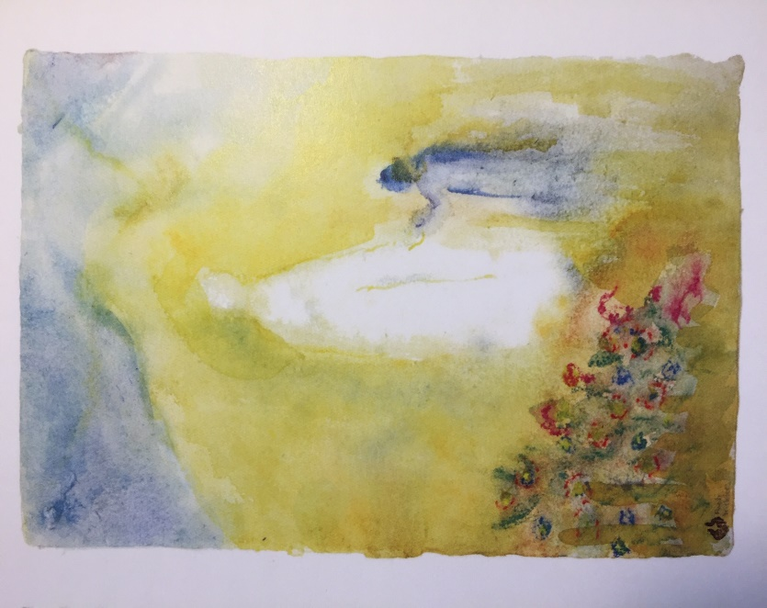

Bronnen:
Paula van Cuilenberg e.a., Leven als pelgrimsreis
Anselm Grün, Wijsheid van pelgrims, p. 57 ev
Jan Nieuwenhuis, Het laatste evangelie deel 1 p. 111 ev en 2 p. 31 ev
Tijdschrift Speling, 2018/3, themanummer ‘Wegen’

Eeuwige
Wij danken u
als er iemand is
in onze omgeving
die opstaat
en laat merken
dat het stroomt
in verhouding
tot u,
als er iemand is
die zichtbaar
op weg is als pelgrim.
Zo danken wij u
vandaag voor Maartje,
haar ja-woord
geeft ook ons
een zetje,
roept de vraag op
waar wij zijn
in verhouding tot u
en wat wij nodig hebben
om op te staan
en verder te gaan.
Wij bidden voor haar
dat ze met vallen
en opstaan
door de bergen
en dalen
van het leven
mag groeien in vertrouwen.
Wij bidden
voor mensen
van wie de ziel
op een kier staat,
die verlangen
naar een meer
een diepere bodem
onder hun bestaan
dan gezondheid
en alles
wat materieel is
kan geven,
maar niet weten
waar het
te zoeken.
Mag uw kerk
voor hen
de afstand
tot de bron
overbruggen
door dichtbij te zijn
door menselijk te zijn
door vertrouwen te geven
als Jezus.

Wij bidden
voor mensen
die geen vertrouwen
ontvangen,
voor wie niet
gezien worden
als wie ze zijn
door hun huidskleur
hun land van herkomst,
hun geslacht
of geaardheid.
Niemand van ons
kan zijn weg vervolgen
zonder de genade
van vertrouwen.
Schenk hen
mènsen-mensen
die juist dit
te bieden hebben
in uw Naam.

Wij bidden
voor mensen
die ziek zijn
of in rouw
en daardoor een periode van windstilte beleven, van niet weten hoe verder.
Wij noemen…
Geef hen een zetje
door mensen
die dichtbij zijn

In stilte… Onzevader

NB Wanneer u vaker inspiratie vindt in onze preken en gebeden, stellen wij u voor om eens een gift over te maken aan NL30INGB0000111806 t.n.v. Penningmeester Leidse Binnenstadsgemeente. U steunt ons werk ermee, hartelijk dank!

